## Αναπτυξιακές δυνατότητες και προοπτικές

### 1. Αξιολόγηση θέσης και ρόλου του Δήμου στη Μητροπολιτική περιοχή Θεσσαλονίκης

Ο Δήμος Παύλου Μελά σχηματίστηκε μετά τη διοικητική μεταρρύθμιση, που εισήγαγε το σχέδιο Καλλικράτης, από τη συνένωση των όμορων δήμων Σταυρούπολης, Πολίχνης και Ευκαρπίας. Βρίσκεται στη βορειοδυτική πλευρά του πολεοδομικού συγκροτήματος της Θεσσαλονίκης και έχει συνολικό μόνιμο πληθυσμό 99.240 άτομα και έκταση 23.763 στρέμματα. Ένα μεγάλο κομμάτι χαρακτηρίζεται ως πυκνοκατοικημένη αστική περιοχή, καθώς την περιοχή διατρέχουν μεγάλοι και σημαντικοί οδικοί άξονες της Θεσσαλονίκης, όπως εσωτερική περιφερειακή, Εγνατία οδός και οδός Λαγκαδά. Επιπλέον, στο βόρειο τμήμα και εκατέρωθεν της οδού Λαγκαδά, εντοπίζονται βιομηχανικές λειτουργίες και εμπορικές εγκαταστάσεις, καθώς και δύο νοσοκομεία περιφερειακής εμβέλειας, το 424 Γενικό Στρατιωτικό Νοσοκομείο και το Γενικό Νοσοκομείο Παπαγεωργίου, ενώ στο ανατολικό τμήμα παρατηρείται συγκέντρωση πράσινων εκτάσεων.

Εικόνα 1: Δήμος Παύλου Μελά

Πηγή: Google Maps

Μετά από επεξεργασία δεδομένων προκύπτει ότι για το έτος 2018 το 68% της περιοχής αποτελείται από τεχνητές επιφάνειες, ενώ οι γεωργικές επιφάνειες καλύπτουν 10% και οι δασικές εκτάσεις 22% αντίστοιχα. Αυτό αποτυπώνεται και στον παρακάτω χάρτη.

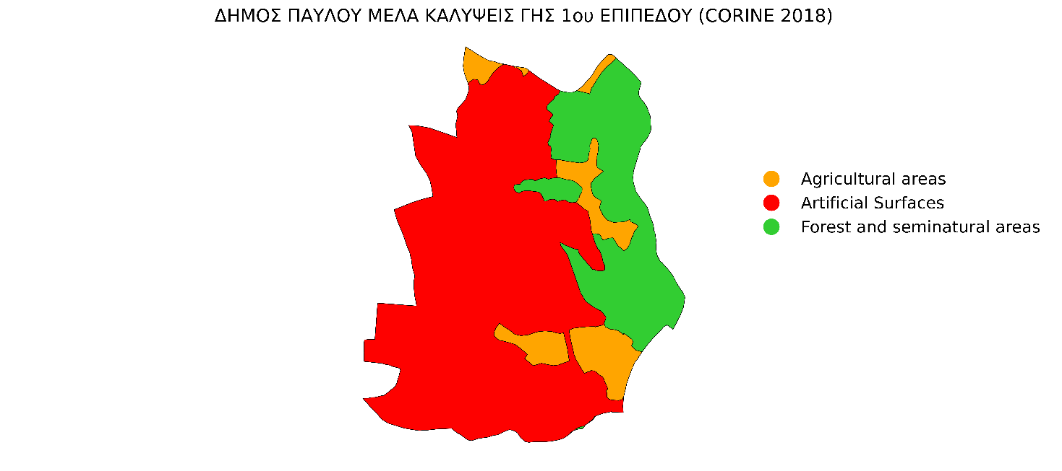

Πηγή: Geodata

### 2. Αξιολόγηση ενδογενούς ανάπτυξης: ανθρώπινο και παραγωγικό δυναμικό, απασχόληση

2.1 Εξέλιξη του πληθυσμού - διάγνωση τάσεων

Η εν λόγω περιοχή κατοικήθηκε από τις αρχές της προσφυγικής εποχής σχηματίζοντας μικρούς αστικούς πυρήνες ενώ τα μεταπολεμικά χρόνια χαρακτήρισε η αγροτική έξοδος και η περιοχή του δήμου, αλλά και όλης της δυτικής Θεσσαλονίκης, ως περιφέρειας του δεύτερου μεγαλύτερου αστικού κέντρου της χώρας, γνώρισε μια πρώτη φάση έντονης αστικοποίησης. Μεγάλη σημασία για την πληθυσμιακή και οικιστική εξέλιξη των περιοχών κατά τα χρόνια της έντονης αστικοποίησης έπαιξε η διαθεσιμότητα φτηνής γης, καθώς και η γειτνίαση με τους χώρους παραγωγής, που την εποχή εκείνη συγκεντρώνονταν κυρίως δυτικά του κέντρου της Θεσσαλονίκης.

Στην ευρύτερη δυτική περιοχή η μεγαλύτερη αύξηση πληθυσμού εντοπίζεται στην δεκαετία του 60, σημαντικές όμως διαφοροποιήσεις σημειώνονται μεταξύ των επί μέρους περιοχών. Οι διαφοροποιήσεις αυτές είναι συνάρτηση μιας σειράς παραμέτρων, όπως η εγγύτητα των περιοχών στο κέντρο της πόλης, η διαθεσιμότητα γης προς οικοδόμηση - εντός αλλά και εκτός σχεδίου - οι επιτρεπόμενοι συντελεστές δόμησης, ο βαθμός ανάπτυξης των εξυπηρετήσεων της περιοχής, η συγκοινωνιακή σύνδεσή της με την πόλη κλπ.. Έτσι η Σταυρούπολη είναι από τις περιοχές του Δήμου που είχε την μεγαλύτερη αύξηση πληθυσμού προσεγγίζοντας τις αστικές πυκνότητες κατά τις δεκαετίες της έντονης εσωτερικής μετανάστευσης. Η Πολίχνη επίσης ακολουθούσε αυτές τις αυξητικές τάσεις.

Μετά το 1980 οι αυξητικές τάσεις διαφοροποιούνται για τις συνοικίες της Δυτικής Θεσσαλονίκης. Η Σταυρούπολη αναπτύσσεται πλέον με χαμηλότερους ρυθμούς, ενώ η Πολίχνη και η Ευκαρπία σημειώνουν σημαντική αύξηση λόγω διαθεσιμότητας οικοδομήσιμης γης, που καθιστούσαν τις περιοχές αυτές ελκυστικές στα μεσαία εισοδηματικά στρώματα, αλλά και της εγκατάστασης πολλών μεταναστών των Βαλκανίων και της επιστροφής παλιννοστούντων ομογενών κατά τη δεκαετία του 90.

Παρακάτω παρουσιάζεται ένας πίνακας πληθυσμού για όλο το ΠΣΘ κατά τα έτη 2001 και 2011

|  |  |  |  |  |
| --- | --- | --- | --- | --- |
| ΔΗΜΟΣ | ΠΡΑΓΜΑΤΙΚΟΣ  ΠΛΗΘΥΣΜΟΣ 2001 | ΠΡΑΓΜΑΤΙΚΟΣ ΠΛΗΘΥΣΜΟΣ 2011 | ΕΓΓΕΓΡΑΜΕΝΟΙ | ΜΕΛΗ ΔΣ |
| ΠΑΥΛΟΥ ΜΕΛΑ | 84.397 | 99.245 | 65.175 | 41 |
| ΑΜΠΕΛΟΚΗΠΩΝ  ΜΕΝΕΜΕΝΗΣ | 55.869 | 52.127 | 40.159 | 33 |
| ΚΟΡΔΕΛΙΟΥ ΕΥΟΣΜΟΥ | 74.254 | 101.753 | 62.859 | 41 |
| ΝΕΑΠΟΛΗΣ - ΣΥΚΕΩΝ | 86.397 | 84.741 | 69.181 | 41 |
| ΚΑΛΑΜΑΡΙΑΣ | 87.255 | 91.279 | 58.651 | 41 |
| ΠΥΛΑΙΑ - ΧΟΡΤΙΑΤΗ | 50.162 | 70.110 | 48.176 | 33 |
| ΘΕΣΣΑΛΟΝΙΚΗΣ | 375.276 | 325.182 | 269.137 | 4 |

Πηγή: ΕΛΣΤΑΤ

2.2 Ηλικιακή κατανομή πληθυσμού

Η μορφή της πληθυσμιακής πυραμίδας για το 2011 ακολουθεί το πρότυπο της Ελλάδας, δηλαδή είναι μια πυραμίδα μειούμενης δομής πληθυσμού με μεγάλη συγκέντρωση της ομάδας 30-45. Σε σχέση με άλλες περιοχές της επικράτειας παρουσιάζει μεγαλύτερο αριθμό νέων, και μέσων ηλικιών, πράγμα που εξηγείται από την μεταγενέστερη εγκατάσταση και ανάπτυξη των περιοχών της Πολίχνης και Ευκαρπίας.

Πιο συγκεκριμένα:

* Η κατανομή του πληθυσμού ανά φύλο είναι σχετικά ισορροπημένη (αναλογία 51/49 υπέρ των γυναικών).
* Στην τρίτη ηλικία το ποσοστό των γυναικών είναι αρκετά μεγαλύτερο.
* Περίπου το 40% του πληθυσμού κυμαίνεται μεταξύ 25 και 49 ετών.
* Σχετικά αυξημένος πληθυσμός ανηλίκων.

2.3 Δείκτης γήρανσης, δείκτης εξάρτησης, δείκτης αντικατάστασης

Όσον αφορά τη δημογραφική γήρανση, δηλαδή την αύξηση του ποσοστού των ατόμων ηλικιακής ομάδας 65+ στο σύνολο του πληθυσμού. Είναι ένα φαινόμενο που απασχολεί την Ευρώπη τα τελευταία χρόνια και αποτελεί μια ένδειξη δημογραφικού προβλήματος. Ενδεικτικά, το 2015 η ΕΕ εμφάνιζε αυξημένες τάσεις γήρανσης με τους άνω των 65 ετών να αντιπροσωπεύουν το 20% του πληθυσμού, με το μεγαλύτερο ποσοστό να το κατέχουν η Ιταλία 21,7%, η Γερμανία 21% και η Ελλάδα 20,9%, με την τελευταία να αυξάνει ακόμα περισσότερο τα ποσοστά της. Η τιμή αυτή για τον εν λόγω Δήμο υπολογίζεται στα 13%, αρκετά χαμηλότερη από αυτή της χώρας.

Ο δείκτης γήρανσης εκφράζει την αναλογία ατόμων τρίτης ηλικίας (65+) σε σχέση με τους νέους (0-14 ετών). Ο δείκτης αυτό για τον δήμο Παύλου Μελά είναι περίπου 70%. Είναι σχετικά χαμηλός λόγω ύπαρξης σημαντικού αριθμού νέων και αρκετά αισθητά χαμηλότερος από τον εθνικό μέσο όρο που αντιστοιχεί σε περίπου 140%.

Ο δείκτης εξάρτησης είναι ο αριθμός των ατόμων 0-14 ετών και 65 και άνω ως προς 100 άτομα ηλικίας 15-64 ετών. Πρόκειται για έναν δημογραφικό δείκτη, που επιχειρεί να προσεγγίσει το ποσοστό του εξαρτημένου πληθυσμού από τον εν δυνάμει ενεργό. Ο δήμος παρουσιάζει δείκτη 43% χαμηλότερο από τον εθνικό μέσο όρο που είναι 56% το 2015. Με άλλα λόγια για κάθε 100 άτομα παραγωγικής ηλικίας αντιστοιχούν 43 εξαρτώμενα μέλη.

Ο δείκτης αντικατάστασης είναι ο αριθμός νέων 10-14 ετών ως προς 100 άτομα 60-64 ετών και δείχνει το πόσο νεαρός είναι ο πληθυσμός. Για την περιοχή του δήμου ο δείκτης αυτός είναι 166%, ιδιαίτερα αυξημένος σε σχέση με το 105,83 που ίσχυε για επίπεδο χώρας το 2010.

2.4 Επίπεδο εκπαίδευσης

Παρατηρείται πως μεταξύ των δύο φύλων δεν υπάρχει ιδιαίτερη διαφοροποίηση όσον αφορά το επίπεδο εκπαίδευσης. Τα άτομα που δεν γνωρίζουν γραφή και ανάγνωση είναι ελάχιστα όπως και αυτά που κατέχουν μεταπτυχιακό. Οι περισσότεροι κατέχουν απολυτήριο Λυκείου και ορισμένοι εξ αυτών έχουν πτυχίο πανεπιστημίου ή μεταδευτεροβάθμιας εκπαίδευσης.

2.5 Τομείς παραγωγής και απασχόληση

Η παραγωγική δραστηριότητα του Δήμου Παύλου Μελά αποτελείται κυρίως από τον τριτογενή τομέα καθώς ο δευτερογενής τομέας καταλαμβάνει ένα μικρότερο μερίδιο. Ο προτωγενής τομέας συμβάλει ελάχιστα στο σύνολο της οικονομίας. Αυτή η γενική τάση παρατηρείται ανεξάρτητα από της ηλικιακές ομάδες αν και υφίσταται υποχώρηση του τριτογενούς τομέα έναντι του δευτερογενούς όσο ανεβαίνουν οι ηλικίες.

### 3. Αξιολόγηση κλαδικών εξειδικεύσεων

### 

### 4. Αξιολόγηση αναπτυξιακών εισροών με βάση το ευρύτερο οικονομικό πλαίσιο